熠格托管
作业答疑

托管中心：苏州
学生姓名 | 年级 | 答疑日期 | 答疑时间
重点答疑科目 | 答疑教师 | 班主任 | 教学校长（签字）

答疑过程
家庭作业完成记录
1．在如图所示的电路中，闭合开关，一灯较亮，一灯较暗，则下列说法正确的是（ ）
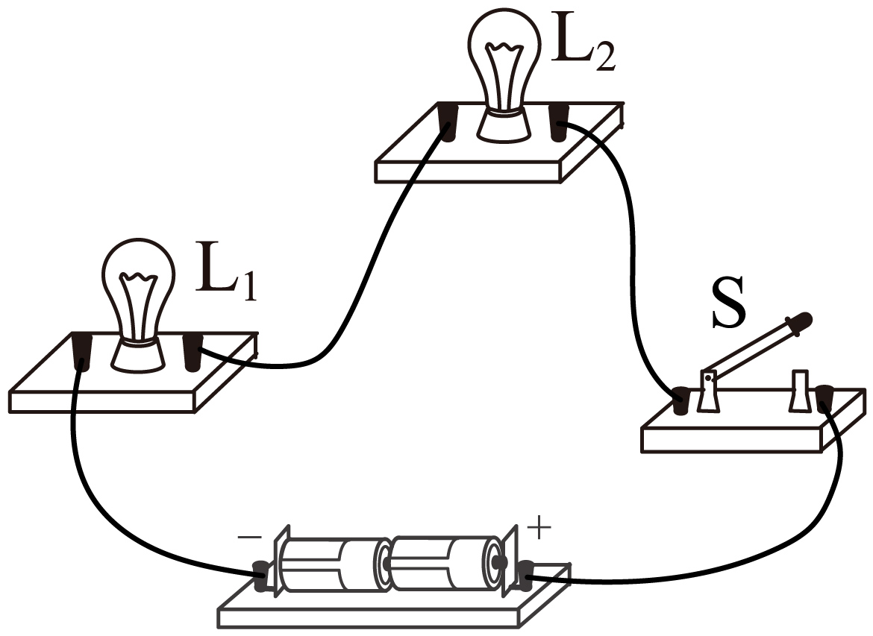
A．电流一样大 B．较暗的灯中电流较大
C．较亮的灯中电流较大 D．条件不足无法判断
【答案】A
【详解】由电路图可知，当开关S闭合时，两灯泡串联，串联电路中各处的电流相等，所以通过两灯泡的电流相等，故A正确，BCD错误。故选A。
2. 如图所示的电路中，若A灯比B灯亮，则通过A、B两灯的电流大小关系是（ ）
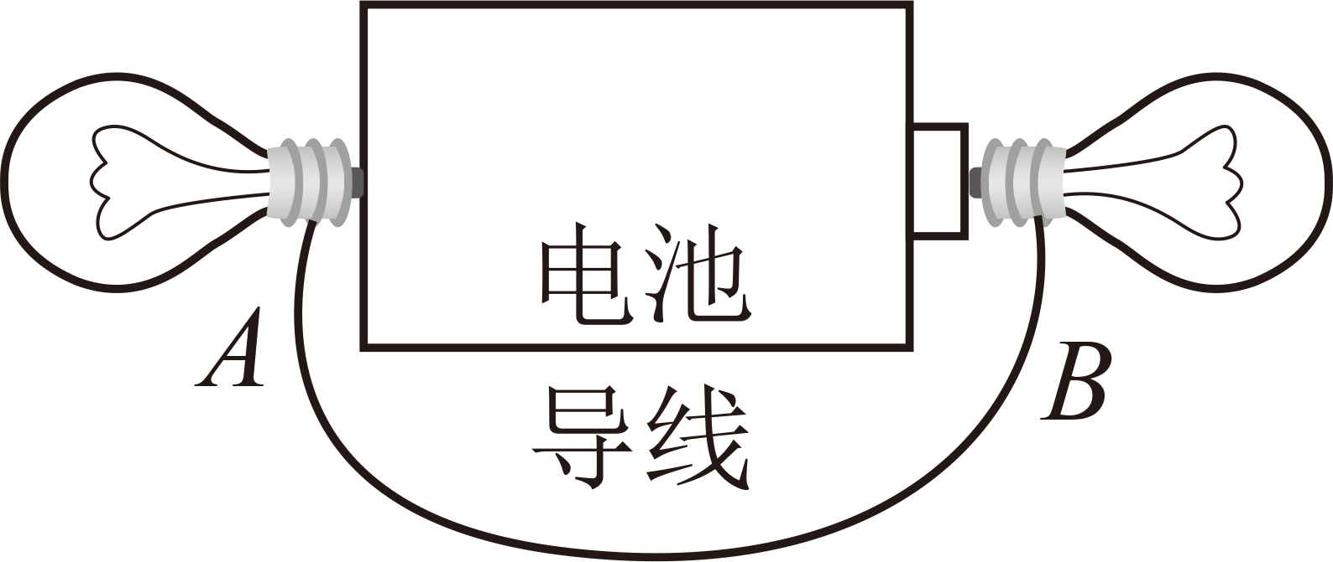
A．I_{A}>I_{B} B．I_{A}＜I_{B} C．I_{A}=I_{B} D．无法确定
【答案】C
【详解】由图可知，两灯泡串联，因为串联电路中电流处处相等，所以通过A、B两灯的电流大小关系是I_{A}=I_{B}
故C符合题意；ABD不符合题意。故选C。
3. 如图所示的电路中，闭合开关S、S₁和S₂，灯L₁、L₂都正常发光，下列说法正确的是（ ）
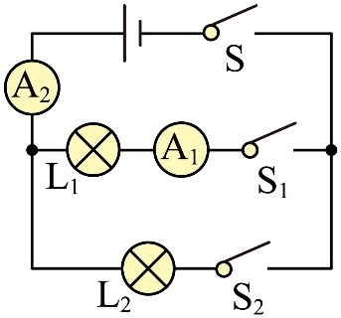
A．电流表A₂测通过灯L₂的电流 B．电流表A₁和A₂示数相等
C．断开S₂，电流表A₂示数变小 D．断开S₂，灯L₁变暗
【答案】C
【详解】AB．电路为并联电路，电流表A₁与L₁串联，测量L₁所在支路电流，电流表A₂在干路上，测量总电流，并联电路总电流等于支路电流之和，故电流表A₁的示数小于A₂的示数，故AB错误；
CD．断开S₂，电路为只有L₁的简单电路，并联电路各支路互不影响，所以灯L₁所在支路电流不变，灯亮度不变，电流表A₂示数等于电流表A₁的示数，所以电流表A₂示数变小，故C正确，D错误。
故选C。
4．如图所示的实验电路，闭合开关S后，电流表A的示数为0.5A，电流表A₁的示数为0.3A，则通过小灯泡L₁、L₂的电流分别是（ ）
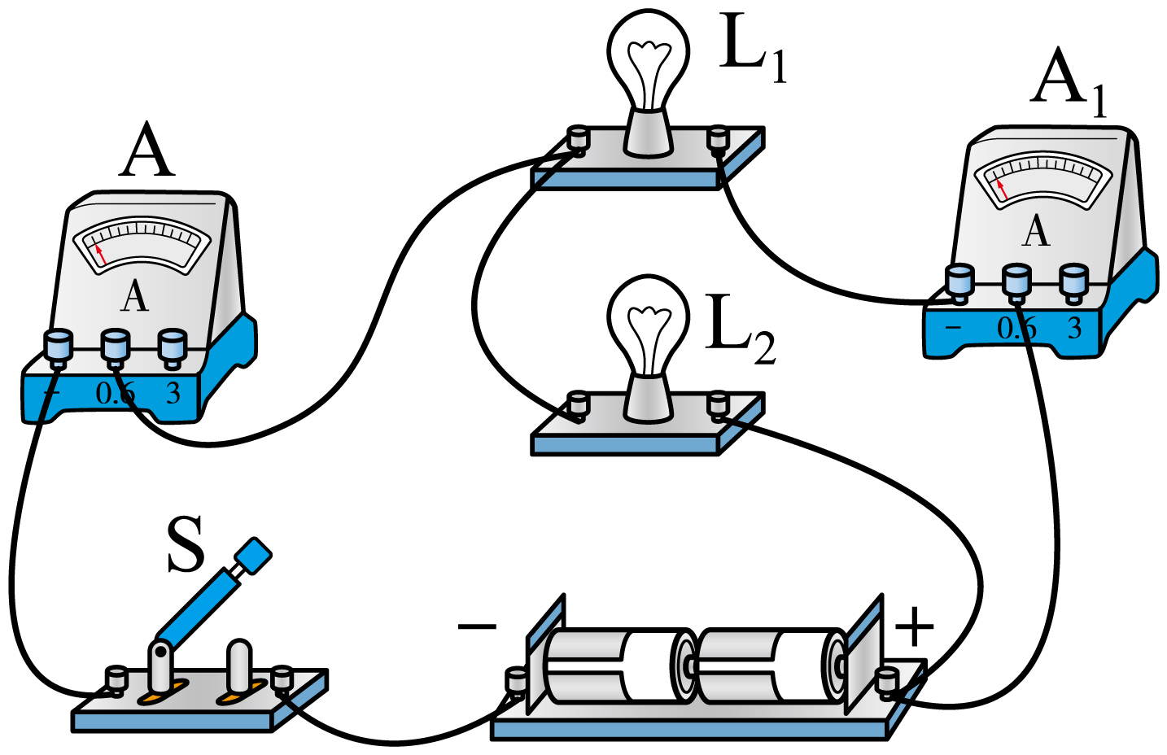
A．0.3A，0.2A B．0.2A，0.3A C．0.5A，0.3A D．0.5A，0.2A
【答案】A
【详解】由图中可知，小灯泡L₁与L₂并联，电流表A测干路电流，电流表A₁测流过灯泡L₁的电流，由题意可知，电流表A的示数为I=0.5A，即干路电流为0.5A，电流表A₁的示数为I₁=0.3A，即流过灯泡L₁的电流为0.3A，由并联电路的电流规律可知，流过灯泡L₂的支路电流为
I₂=I-I₁=0.5A-0.3A=0.2A
故A符合题意，BCD不符合题意。故选A。
5. 节日彩灯中串联着30个小灯泡，若电源插头处电流为120mA，则通过每个小灯泡的电流为 mA。家中电风扇的工作电流为0.3A，电饭锅的工作电流为4A，电冰箱的工作电流为1A，它们共同工作时，干路的电流为 A。
【答案】 120 5.3
【详解】电源插头与灯泡串联，串联电路中电流处处相等，故通过每个小灯泡的电流为120mA。
家庭中各用电器并联，并联电路中，干路电流等于各支路电流之和，故干路电流为
I＝4A＋1A＋0.3A＝5.3A
6. 在如图甲所示的电路中，电流表A₁的示数是1.6A，电流表A₂如图乙所示，求：
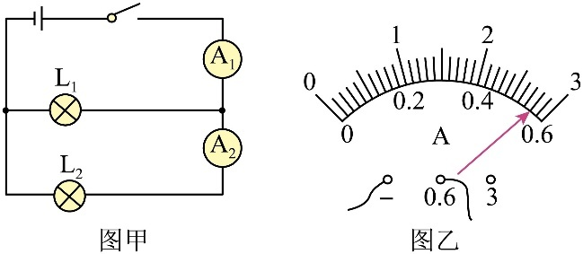
（1）电流表A₂的示数是多少？
（2）通过灯泡L₁和L₂的电流各是多少？
【答案】（1）0.56A；（2）1.04A，0.56A
【详解】根据电路图可知，两灯泡并联，电流表A₁测量干路电流，电流表A₂测量通过L₂的电流。
（1）根据图乙可知，电流表量程为0~0.6A，分度值为0.02A，示数为0.56A。
（2）因电流表A₁测量干路电流，电流表A₂测量通过L₂的电流，所以干路电流为1.6A，通过灯泡L₂的电流为0.56A；因并联电路中，干路电流等于各支路电流之和，所以通过灯泡L₁的电流为
I₁=I-I₂=1.6A-0.56A=1.04A
答：（1）电流表A₂的示数是0.56A；（2）通过灯泡L₁和L₂的电流各是1.04A和0.56A。
7. 学习了简单电路的知识后，九年级2班和3班的同学探究走廊应急灯的两个小灯泡是串联还是并联，下列现象说明两灯一定是并联的是（ ）
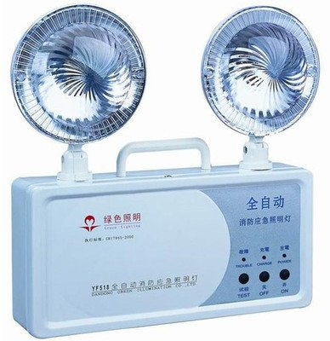
A．两个灯泡两端的电压相等
B．两灯泡通过的电流相等
C．闭合开关，两个小灯泡同时发光；断开开关，它们同时熄灭
D．闭合开关，两个小灯泡同时发光，拧下其中一个灯泡，另一个灯泡继续发光
【答案】D
【详解】A．如果两个灯的规格相同，即使串联，两个灯两端的电压也相等，因此两个灯泡两端电压相等不一定是并联，故A不符合题意；
B．两灯泡串联，根据串联电路电流规律可知，通过两灯泡的电流相等，因此当两灯泡通过的电流相等时，不一定是并联，故B不符合题意；
C．根据开关在串联电路中的作用可知，闭合开关，两个小灯泡同时发光；断开开关，它们同时熄灭，两灯泡可能是串联，如果开关在干路上，两灯泡可能是并联，故C不符合题意；
D．闭合开关，两个小灯泡同时发光，拧下其中一个灯泡，另一个灯泡继续发光，说明两灯泡互不影响，一定是并联，故D符合题意。
故选D。
8．若将20只相同的小电灯串联在220V的电路中，每只小灯泡两端的电压 V；若将20只相同的小电灯并联在12V的电路中，每只小灯泡两端的电压 V。
【答案】 11 12
【详解】若将20只相同的小电灯串联，相同灯泡两端的电压相等；所以每只灯泡的电压为220V/20=11V；若将20只相同的小电灯并联在12V的电路中时，根据并联电路各支路两端的电压相等可知：每只灯泡两端的电压为12V。
9. 如图所示的电路中，电源电压保持不变，开关S₁始终闭合。当开关S₂断开时，灯L₁、L₂均发光，则灯L₁、L₂是 联的；当开关S₂闭合时，灯L₁仍发光、L₂熄灭，则电压表的示数 （填“变大”、“变小”或“不变”）。
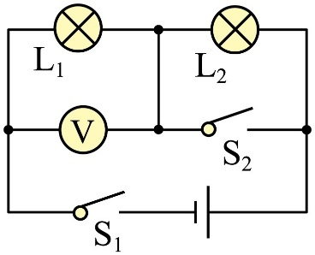
【答案】 串 变大
【详解】电源电压保持不变，开关S₁始终闭合。当开关S₂断开时，L₁、L₂串联，电压表测量L₁两端电压，根据串联电路电压特点可知，此时两个灯泡电压之和等于电源电压；当开关S₂闭合时，灯L₂被S₂短路，电路为灯L₁的简单电路，此时灯泡L₁两端电压等于电源电压，所以电压表示数会变大。
错题整理
10．在“探究串联电路中电流的特点”实验中，用电流表分别测出如图中A、B、C三处的电流大小。为了进一步探究A、B、C三处的电流大小的关系，总结普遍规律，下一步的操作最合理的是（ ）
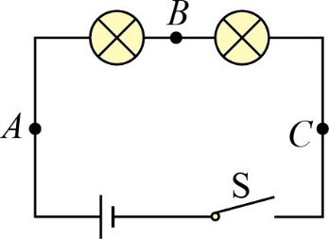
A．将电源两极对调，再次测量A、B、C三处的电流
B．换用不同规格的灯泡，再次测量A、B、C三处的电流
C．将图中两只灯泡位置对调，再次测量A、B、C三处的电流
D．改变开关S的位置，再次测量A、B、C三处的电流
【答案】B
【详解】探究串联电路中的电流时，为了使实验结论具有普遍性，要进行多次测量。可以通过改变电源电压，或者更换不同的灯泡进行多次实验。
A．将电源的正负极对调，不能改变电路中的电阻、电压、电流，实验数据不变，故A不符合题意。
B．更换不同的灯泡，电阻变化，电路中的电流发生变化，得出几组不同的实验数据，再分析实验数据得出结论，这样得出的实验结论具有普遍性，减小了偶然性，故B符合题意；
C．两只灯泡的位置对调，不能改变电路的电阻、电压和电流，实验数据不变，故C不符合题意；
D．改变开关的位置，不能改变电路的电阻、电压和电流，实验数据不变，故D不符合题意。
故选B。
11. 在“探究串联电路的电流特点”的实验中，小明设计了如图甲所示的电路，然后用一个电流表先后接在A、B、C三处测量电流。
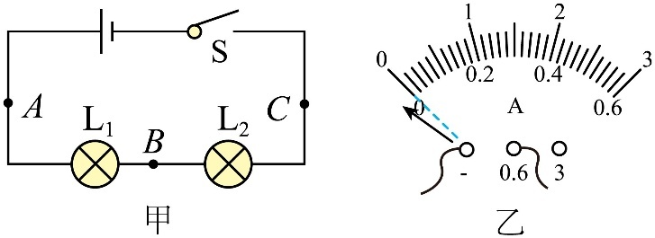
（1）连接电路前，小明发现电流表指针如图乙所示，他的下一步操作应该是 ；
（2）连接好电路；小明先把电流表接在A处，闭合开关，他发现两灯的亮度不稳定，电流表的指针来回摆动，故障的原因可能是 ；
A．电流表被烧坏 B．电流表被短路
C．某灯泡被短路 D．某接线柱接触不良
（3）排除故障后，小明测得的实验数据如下表所示，同组的小虹认为表格中“1.5”是错的，出现这种情况的原因可能是 ；
电流表的位置 | A | B | C
电流I/A | 0.3 | 0.3 | 1.5
（4）有部分同学认为“靠近电源正极附近的电流大，经过用电器后电流逐渐减小”，你认为以下哪一项操作能够验证该猜想是否正确 。
A．更换电流表量程，再次测量A、B、C三处的电流
B．将电源两极对调，再次测量A、B、C三处的电流
C．改变电源电压大小，再次测量A、B、C三处的电流
D．更换不同规格的灯泡，再次测量A、B、C三处的电流
【答案】将电流表将指针调零 D 电流表选用的是0~0.6A的量程，却按0~3A量程读数的 B
【详解】（1）连接电路前，小明发现电流表指针如图乙所示，指针没有指在零刻度线处，所以需要将电流表的指针调零。
（2）指针来回摆动说明电路中时而有电流，时而无电流，即电路某处接触不良，时而电路接通，时而电路断路；电流表烧坏或电流表被短路时电流表均无示数，不会出现指针来回摆动的现象；若某灯泡被短路只会出现短路的灯不亮，不会造成指针来回摆动的现象。故选D。
（3）根据串联电路的电流规律可知，A、B、C三处电流是相同的，C处读出电流是A、B处的5倍，恰好符合电流表指针指在某处时使用大量程读数是小量程读数的5倍的规律。所以可能是选用的是电流表的小量程，读数时却按大量程来读数的。
（4）要验证是否“靠近电源正极附近的电流大，经过用电器后电流逐渐减小”。需要控制其他条件一定，使影响电流大小的因素如电压、电阻等均不变，只将电源正负极对换，使电流流向顺序为C、B、A，若还是一样大，则可证明猜想是错误的。故选B。
12. 小虎想验证“并联电路中的电流关系”，组装了如图所示的电路，器材完好，导线与接线柱接触良好，旁边同学提示电路连接有问题，关于这个电路下列说法正确的是（ ）
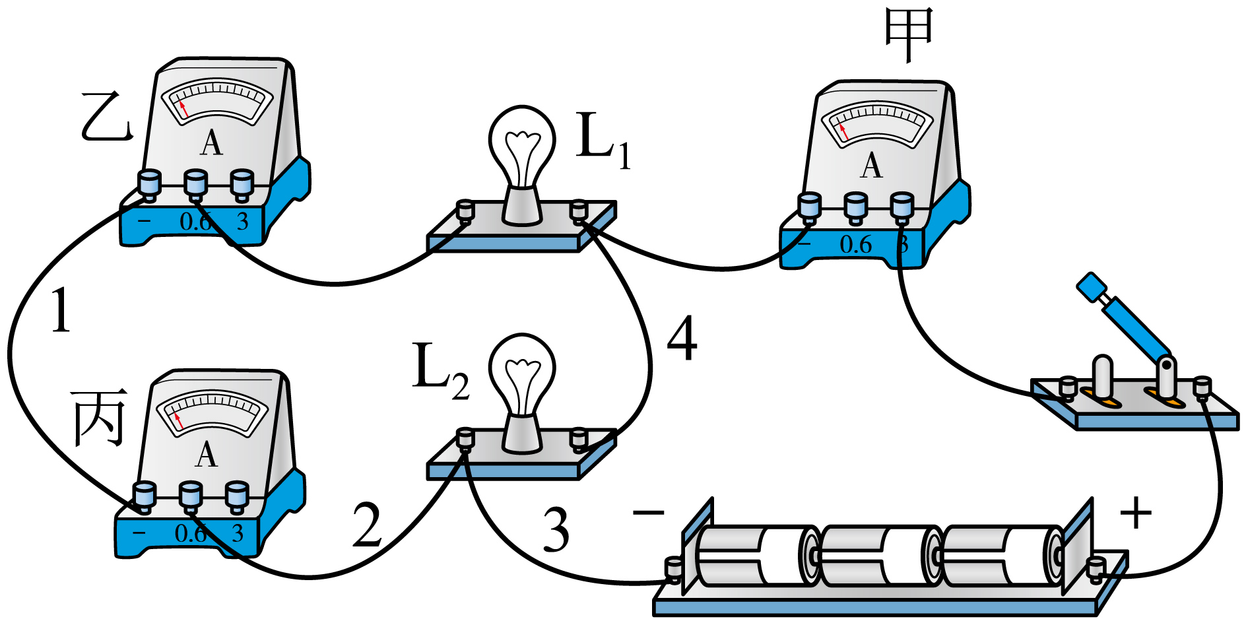
A．用开关试触时，可能会发现L₁不发光，因为导线“4”会将L₁短路
B．用开关试触时，一定会发现L₁、L₂都能发光，甲、乙、丙三个电流表指针都能正常偏转
C．如果闭合开关一段时间，可能会导致乙电流表被烧坏
D．为完成实验，可将导线3接在L₂上的接线端改接在乙电流表的负接线柱上
【答案】D
【详解】ABC．由实物图知，两灯并联，电流表甲测干路电流，电流表乙、丙在L₁支路上，甲和乙电流表接法正确，但电流从电流表丙的“-”接线柱流入，正接线柱流出，故用开关试触时，两灯都发光，甲和乙电流表指针正常偏转，丙电流表的指针反向偏转，可能会导致丙电流表损坏，故ABC错误；
D．验证“并联电路中的电流关系”，图中有三个电流表，将导线3接在L₂上的接线端改接在乙电流表的负接线柱上，乙、丙电流表分别测L₁和L₂的电流，且电流表丙的连接正确，甲电流表测干路电流，故D正确。故选D。
13．如图所示，小覃同学所在的兴趣小组正在探究并联电路中电流的规律。
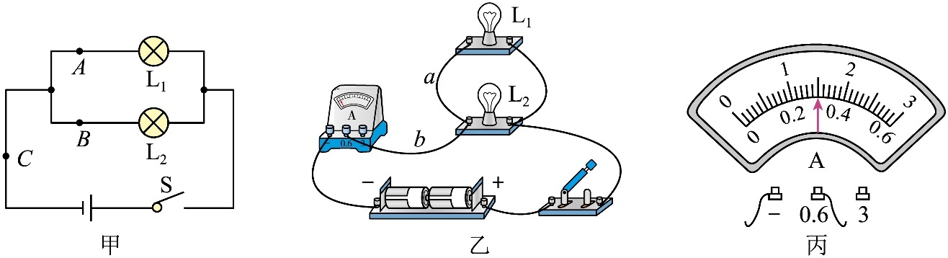
（1）图甲是他们设计的电路图，实验时需要测量A、B、C三处的电流。图乙是他们某次测量时连接的实验电路，此时电流表测量的是 （选“A”“B”或“C”）处的电流；
（2）小覃同学要测量通过L₂的电流，只需将图乙中导线 （选填“a”或“b”）的一端移动到电流表的负接线柱上；重新连接好电路后，闭合开关，电流表的示数如图丙所示，电流为 A；
（3）该小组另一位同学测出一组A、B、C三处的电流，数据如下表所示，由此他得出结论：
0.2 | 0.2 | 0.4
①干路电流等于各支路电流之和。
②各支路电流相等。
（4）小组内交流讨论后，一致认为该同学的结论不具普遍性，要得到并联电路中电流的规律，还应该选用规格 （选填“相同”或“不相同”）的灯泡进行实验。
【答案】 C a 0.3 不相同
【详解】（1）由图乙可知，电流表接在干路靠接电源负极处，此时电流表测量的是C处的电流。
（2）要测量通过L₂的电流，电流表与L₂串联即可，只需将图乙中导线a的与灯泡L₂相接的右端移动到电流表的负接线柱上即可。如图丙，电流表接0∼0.6A量程，分度值为0.02A，读数为0.3A。
（4）由于实验次数太少，步骤3得到的实验结论不具有普遍性，应选用不同规格的灯泡，多次测量，寻找普遍规律。
14. 小明探究串联电路的电压规律，连接了如图所示的电路，下列做法不正确的是（ ）
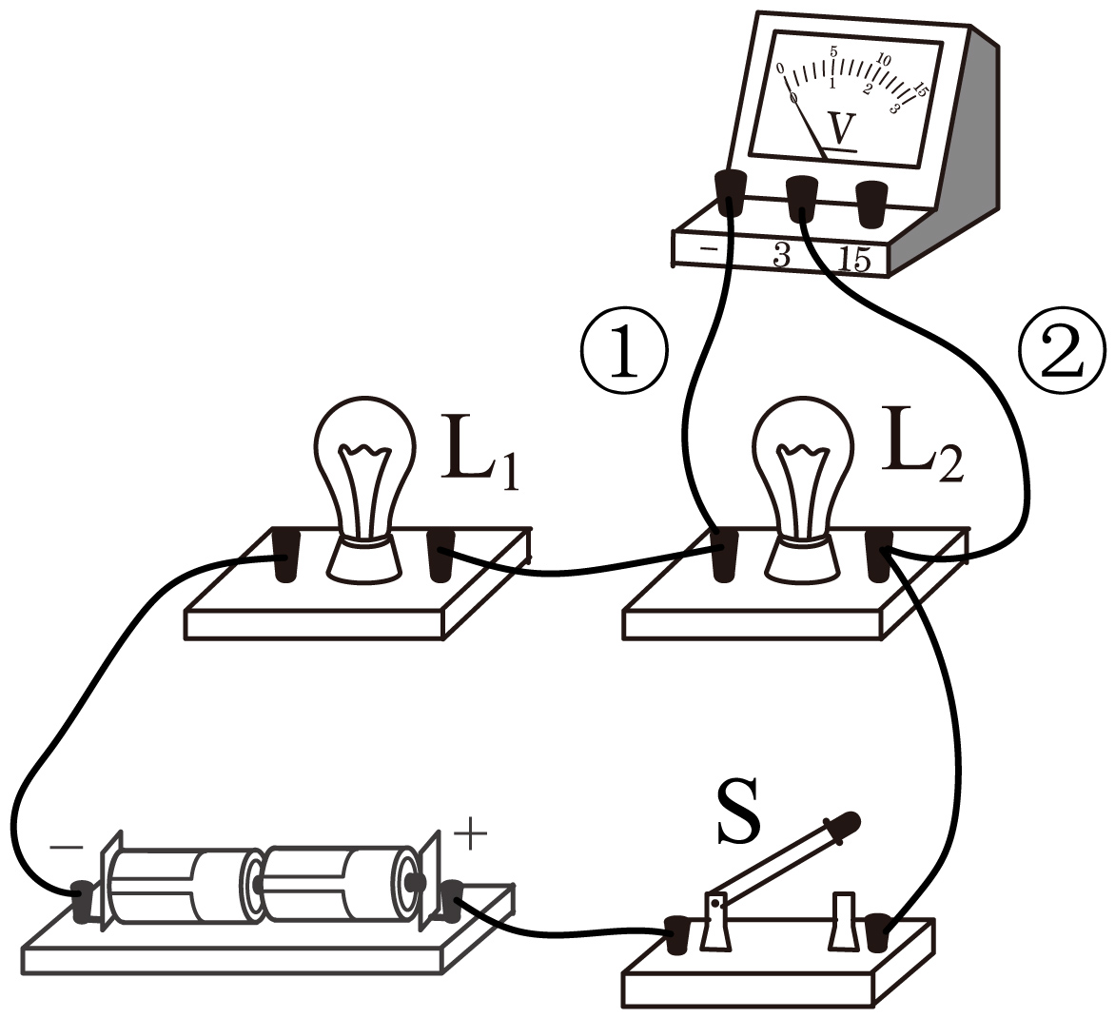
A．闭合开关S，电压表测量L₂两端的电压
B．只将导线①的下端改接到L₁右端，闭合开关S，电压表测量L₂两端的电压
C．只将导线①的下端改接到L₁左端，闭合开关S，电压表测量L₁和L₂的总电压
D．只将导线②的下端改接到L₁左端，闭合开关S，电压表测量L₁两端的电压
【答案】D
【详解】A．如图所示，电压表直接并联在灯泡L₂两端，故电压表测量灯泡L₂的电压，故A正确，不符合题意；
B．只将导线①的下端改接到L₁右端，此时电压表仍然直接并联在L₂两端，测量灯泡L₂的电压，故B正确，不符合题意；
C．只将导线①的下端改接到L₁左端，闭合开关S，此时电压表直接并联在L₁、L₂两端，故电压表测量L₁和L₂的总电压，故C正确，不符合题意；
D．只将导线②的下端改接到L₁左端，闭合开关S，电压表的正负接线柱接反了，不能够测量灯泡L₁的电压，故D错误，符合题意。故选D。
15. 如图是小强探究“串联电路电压规律”的实验过程：
（1）用电压表测量L₁两端的电压。
①按图甲所示的电路图连接电路，连接电路过程中开关处于_________状态；
②某小组同学在实验过程中电压表指针的偏转情况如图乙所示，产生这一现象的原因是_____；
③某小组同学在实验过程发现，闭合开关后只有一只灯泡发光，如果此时电压表有示数，则发光的灯泡是______，故障原因可能是______。
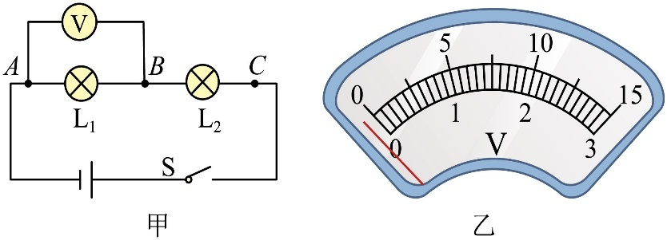
（2）在测L₂两端的电压时，为了节省时间，采用以下方法：电压表所接的B点不动，只断开A点，并改接到C点上。用此方法 __________（填“能够”或“不能”）测出L₂两端的电压；
（3）如表是实验测得的数据，其中有一个数据是错误的，错误的数据为_______（填“AB”、“BC”或“AC”）间电压；
（4）接下来，应该_________，重复上述实验。并通过分析实验数据，最终得出结论：串联电路 ___________。
AB间电压U_{AB}（V） | BC间电压U_{BC}（V） | AC间电压U_{AC}（V）
2 | 3 | 1

【答案】（1）断开，电压表的正负接线柱接反了，L₁，L₂短路；（2）不能；（3）AC；（4）更换不同规格的灯泡；总电压等于各部分电路两端的电压之和。
【详解】（1）为了保护电路，连接电路时开关要断开。由图2可知，电压表指针向左偏转，由此可见，电压表正负接线柱接反了。
如果灯断路，电路中就没有电流，电压表测L₁两端的电压，如果此时电压表有示数，说明短路的不是L₁，那么短路的就是L₂，则闭合开关后只有一只灯泡发光，发光的就是L₁。
（2）当电压表B点不动，只断开A点，并改接到C点上时，虽然电压表此时与L₂并联，但电压表的正负接线柱却是反的，闭合开关后，指针会反向偏转，所以不能测出L₂两端的电压。
（3）已知实验中电路连接，电路元件都没有问题，由串联电路电压特点可知，AC间的电压
U_{AC}=U_{AB}+U_{BC}=2V+3V=5V，但是表中的数据为1V，这说明电压表选择的大量程却按照小量程读的数。
（4）为使实验结论更具有普遍性，小亮更换不同规格的灯泡重复上述实验，得出串联电路两端的总电压等于各部分电路两端的电压之和。
16．在“探究并联电路中电压的特点”实验中，实验电路如图甲所示：
（1）连接电路时开关应处于 状态；
（2）要用电压表测量小灯泡L₁两端的电压，请用笔画线代替导线将实物电路连接完整；
（3）闭合开关，观察到小灯泡L₁发光、L₂不发光，故障可能是 ；
（4）排除故障后，用电压表分别测量小灯泡L₁、L₂及电源两端的电压，电压表示数均如图乙所示，为 V。更换不同规格的小灯泡多次测量，发现电压表示数均如图乙所示。由此得出结论：并联电路中各支路用电器两端的电压与电源两端的电压 。
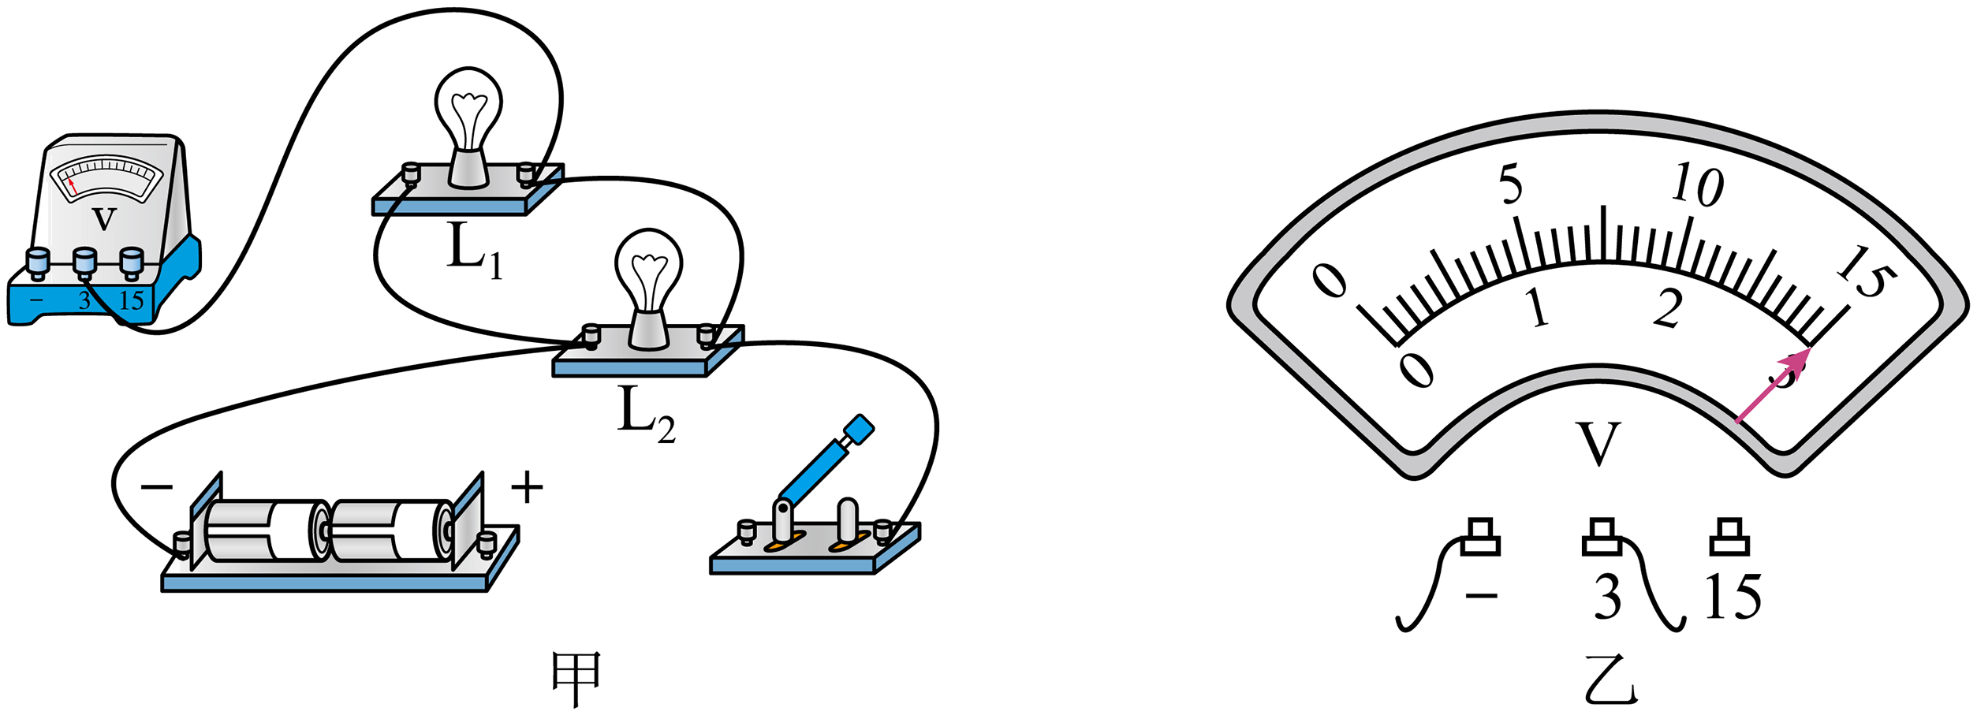
【答案】 断开 见下图 灯泡L₂断路 3 相等
【详解】（1）连接电路时，为保护电路，开关应处于断开状态。
（2）要用电压表测量小灯泡L₁两端的电压，电压表和灯泡L₁并联，如图所示：
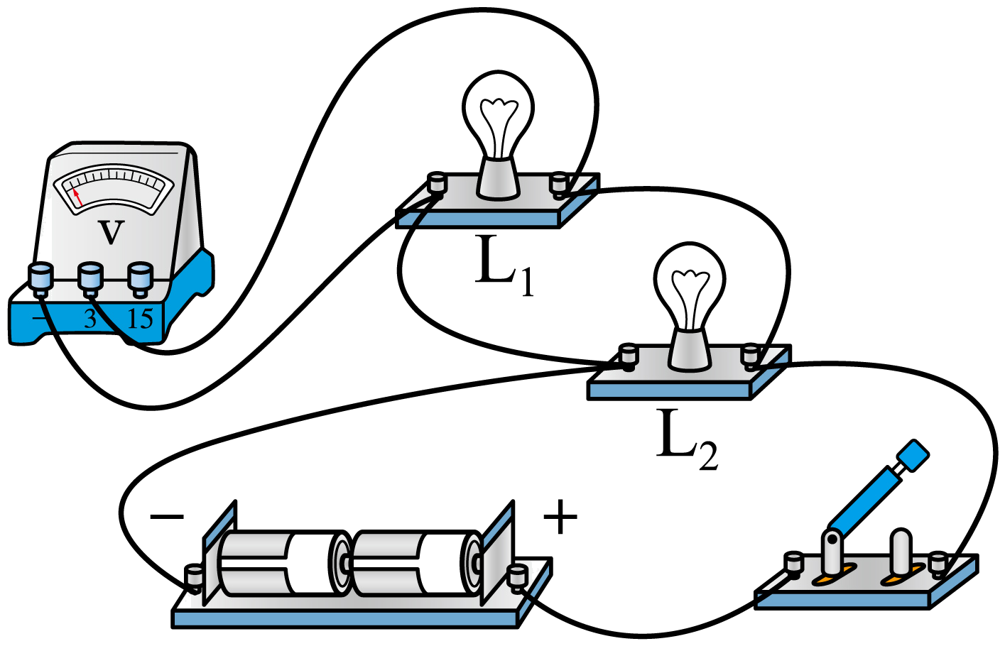
（3）并联电路中各支路互不影响，闭合开关，观察到小灯L₁发光、L₂不发光，可能灯L₂断路。
（4）由图乙可知，电压表的量程是0~3V，分度值是0.1V，电压表的示数为3V。
更换不同规格的小灯泡多次测量，电压表的示数是3V，说明并联电路中各支路用电器两端的电压相等，都等于电源电压。
17. 在“探究并联电路的电压规律”实验中，小方使用了两个相同的灯泡和进行实验。
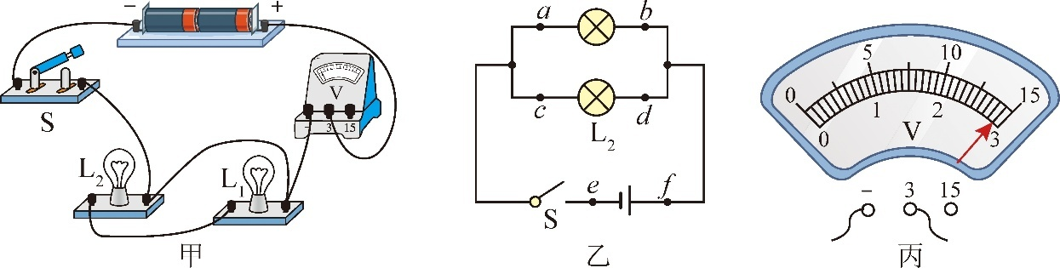
（1）图甲所示，该电路并没有连接完成。请你用笔画线代替导线，在图中增加一条导线，使电压表测量两端的电压。
（2）如图乙所示，依次将电压表并联到电路中的a和b、c和d、e和f两点，小方发现每次测得电压表的示数相等，由此他得出结论：在并联电路中，各支路两端的电压相等。小李认为小方如此得出结论并不科学，小李接下来要进行的实验操作是： 。
（3）如图丙所示，王燕同学在读这个电压值时，她错读成了“14.5V”，这是由于王燕是以 的量程读取数据的，正确的读数应该为 V。
【答案】（1）见下图；（2）更换其它不同的灯泡后再测量它们两端的电压；（3）0~15V，2.9
【详解】（1）由图知，测量L₁两端电压时，应让电压表并联在L₁两端，且正进负出，如图：
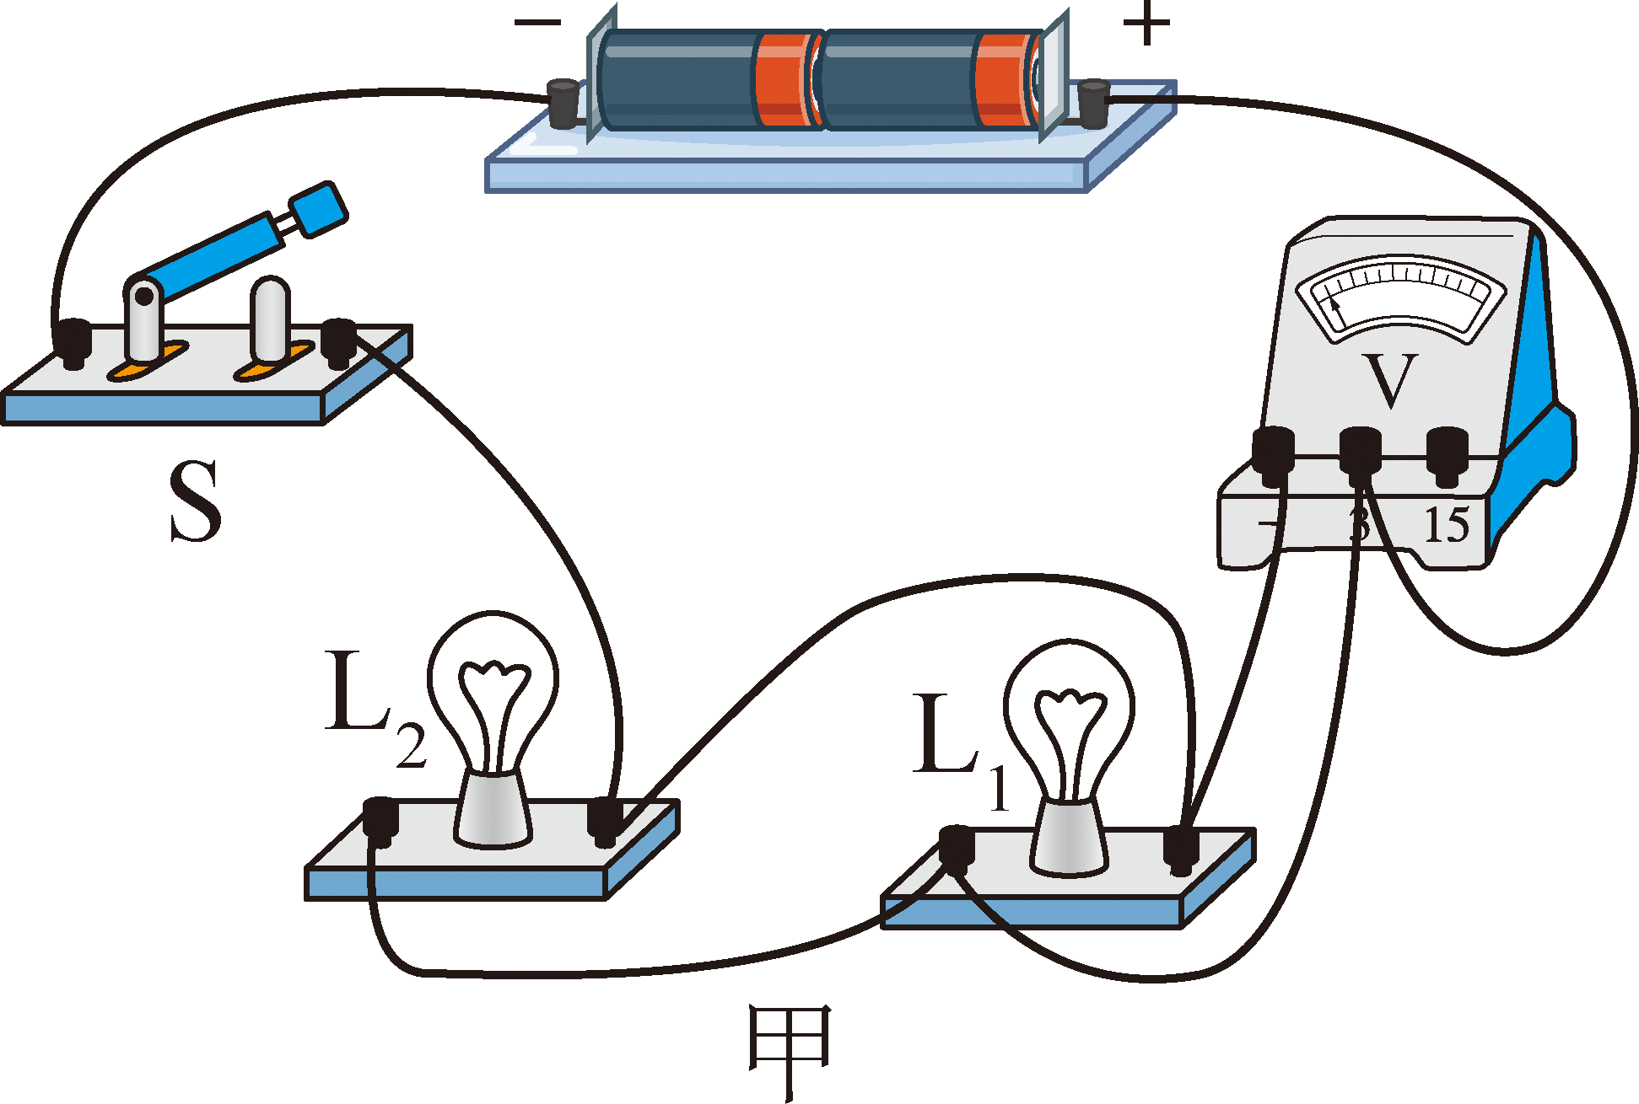
（2）实验只做了一次就得出了实验结论，具有偶然性，不能得出普遍性规律，所以为了得出普遍性规律，改进的措施是换用其它不同规格的小灯泡进行多次实验，再得出结论。
（3）观察电路图可知，电源由两节干电池串联组成，则电源电压为3V，电路中两灯泡并联接入电路，结合电压表示数可知，电压表应选择0~3V量程，分度值为0.1V，故电压表的示数为2.9V；所以王燕同学在读这个电压值时，她错读成了“14.5V”，这是由于王燕是以0~15V的量程读取数据的。
错题举一反三
18. 关于如图所示的实物电路，在开关S₁、S₂都闭合后，下列说法正确的是（ ）
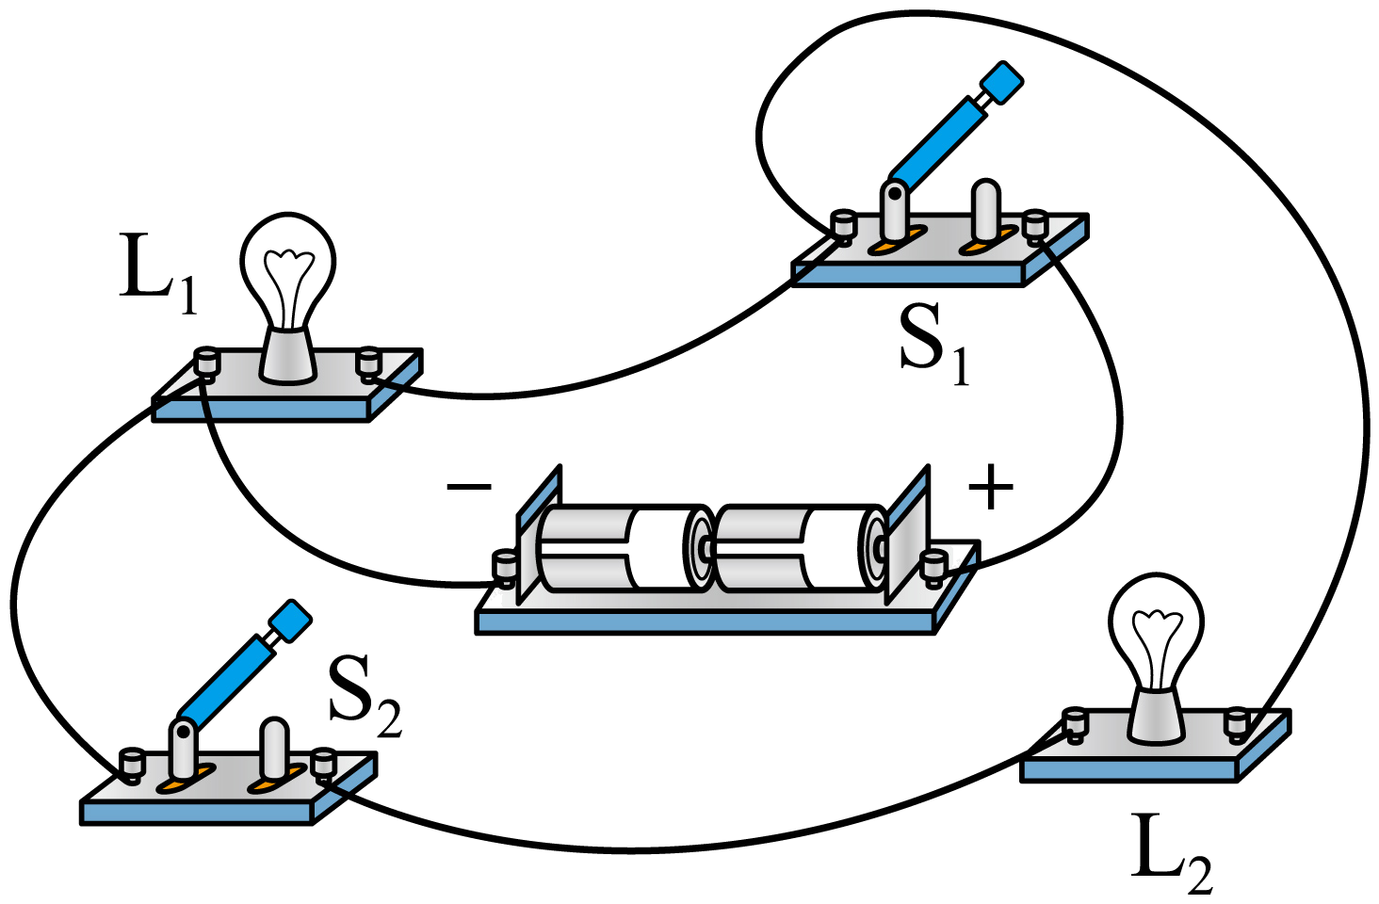
A．灯泡L₁与L₂两端的电压一定相等
B．通过灯泡L₁与L₂的电流一定不相等
C．通过灯泡L₁与L₂的电流一定相等
D．若灯泡L₁发生断路，灯泡L₂也不能发光
【答案】A
【详解】A．如图可知，在S₁、S₂都闭合后，两灯泡并联，并联电路各并联支路两端电压相等，即
U=U₁=U₂，故A正确；
BC．各支路电流 ，
因为电阻R₁、R₂未知，所以I₁、I₂的关系也不能确定，故BC错误；
D．S₁、S₂都闭合后，两灯泡并联，各支路彼此独立，互不影响，若灯泡L₁发生断路，灯泡L₂仍能发光，故D错误。
故选A。
19. 图中两灯泡L₁、L₂在盒内的连接方式未知，电源电压为6V。开关闭合后两灯均发光，电流表读数为0.9A；若把L₁取下，L₂仍发光，电流表读数变为0.3A，以下判断正确的是（ ）
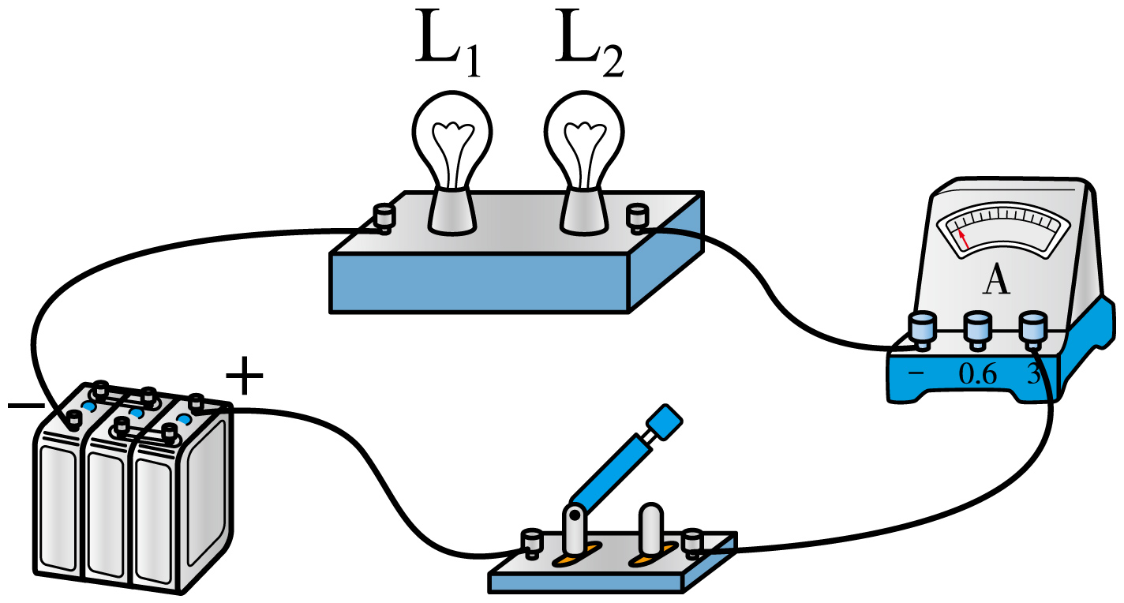
A．L₁和L₂是并联的 B．L₁和L₂是串联的
C．通过L₁的电流是0.3A D．通过L₂的电流是0.6A
【答案】A
【详解】若取下L₁，灯泡L₂仍发光，并且电流表示数减小，说明两者之间互不影响，即L₁、L₂并联连接；故在两灯都发光时，通过L₂的电流是0.3A，通过L₁的电流是0.6A，综上分析知，故A正确，BCD错误。故选A。
20．用下列电路探究电路的电流规律时，电流表A₁、A₂的示数如图所示，则流过灯泡L₁、L₂的电流分别是（ ）
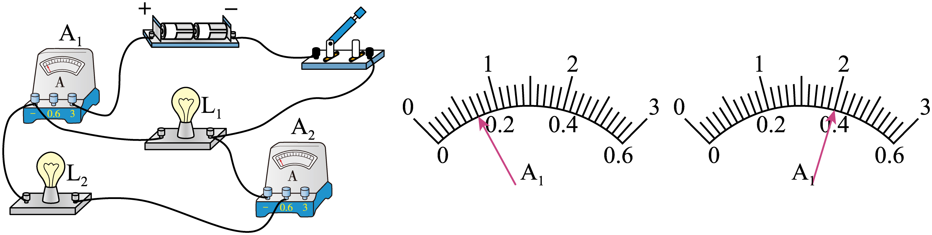
A．0.7A 0.4A B．0.3A 0.4A C．0.14A 0.26A D．0.7A 1.3A
【答案】B
【详解】由图可知，灯泡L₁、L₂并联，电流表A₁测干路电流，A₂测L₂支路的电流；根据并联电路的电流特点可知，A₁的示数应大于A₂的示数，而图中电流表A₁的指针偏转角度比A₂的小，所以电流表A₁选择的是大量程（即0~3A），分度值为0.1A，其示数即干路电流为0.7A；电流表A₂选择的是小量程（即0~0.6A），分度值为0.02A，其示数即通过灯泡L₂的电流为0.4A；因并联电路中干路电流等于各支路电流之和，所以通过灯泡L₁的电流为I₁=I-I₂=0.7A-0.4A=0.3A
故ACD不符合题意，B符合题意。故选B。
21. 如图所示的电路，电源电压不变，当开关S由闭合到断开，电路中电流表的示数将 ，电压表的示数将 。（选填“变大”、“不变”或“变小”）。
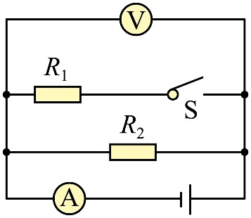
【答案】 变小 不变
【详解】由电路图可知，开关S闭合时，R₁、R₂并联，电压表测电源电压，电流表测量干路中的电流；开关S断开时，电路为R₂的简单电路，电压表测电源电压，电流表测通过R₂的电流；因电压表始终测电源电压，且电源电压不变，所以当开关S由闭合到断开时，电压表示数不变；根据并联电路的电流规律可知，开关S断开后，电流表的示数将变小。
22. 如图所示的电路中，电源电压为5V。闭合S₁、断开S₂时，电压表的示数是 V；同时闭合S₁，S₂时，电流表的示数是0.3A，通过R₁的电流是 A，R₂两端的电压是 V。
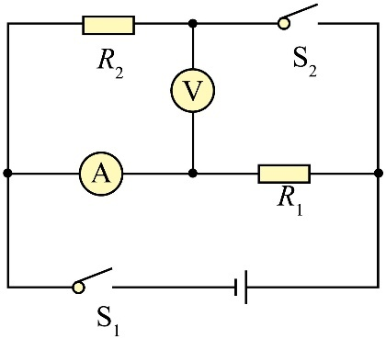
【答案】 0 0.3 5
【解析】闭合S₁、断开S₂时，电路为R₁的简单电路，电压表与R₂串联后与电流表并联接入电路，电压表被短路，所以电压表的示数是0V。
同时闭合S₁、S₂时，两电阻并联接入电路，电压表测电源电压，所以电压表的示数为5V，电流表测通过R₁的电流，电流表的示数是0.3A，则通过R₁的电流是0.3A，并联电路各支路两端电压相等，都等于电源电压，所以R₂两端的电压是5V。
23. 如图甲所示的灭蚊拍具有灭蚊和照明等功能，其工作原理如图乙所示。若使灭蚊网和照明灯同时工作时，则需闭合开关 ，若照明灯突然发生断路，则通过灭蚊网的电流 （选填“变大”“变小”或“不变”）。
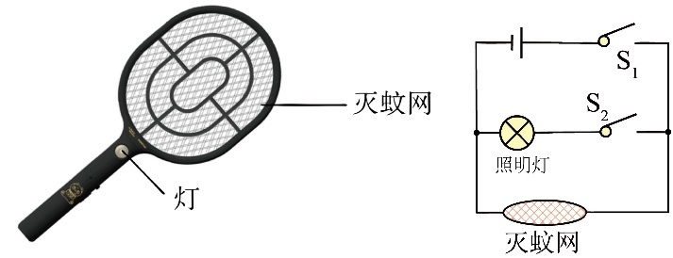
甲 乙
【答案】 S₁与S₂ 不变
【详解】由图乙所示电路图可知，当开关S₁与S₂同时闭合时，灭蚊网与灯同时接入电路，灭蚊网与灯都通电同时起到灭蚊和照明作用。当灭蚊网和照明灯同时工作时，若照明灯突然发生断路，由于并联电路互不影响，则通过灭蚊网的电流不变。
24．如图所示，电源电压不变。当只闭合开关S₁时，电流表A示数为0.26A；当只闭合开关S₂和S₃时，电流表A示数为0.44A；当只闭合开关S₃时，电流表A示数为0.24A；试完成下列问题：
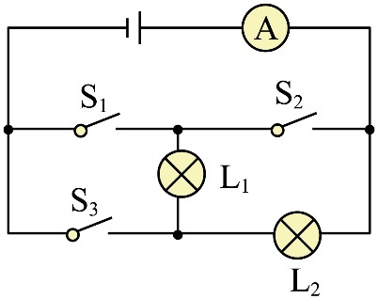
（1）当开关S₁闭合时，通过灯泡的L₂的电流是多大？
（2）当只闭合开关S₂和S₃时，通过灯L₁、L₂的电流是多大？
【答案】（1）0.26A；（2）0.2A，0.24A
【详解】（1）当只闭合开关S₁时, 灯L₁、L₂串联，电流表测量电路中的电流，已知电流表A示数为0.26A，因为串联电路中电流处处相等，所以通过灯泡的L₂的电流也是0.26A。
（2）当只闭合开关S₂和S₃时, 灯L₁、L₂并联，电流表测量干路电流，已知干路的电流I=0.44A
当只闭合开关S₃时，灯L₁被断路，只有灯L₂发光，电流表测量通过灯L₂的电流，电流表A示数为0.24A，即通过灯L₂的电流为0.24A，根据干路电流等于支路电流之和可得，通过灯L₁的电流
I₁=I-I₂=0.44A-0.24A=0.2A
答：（1）当开关S₁闭合时，通过灯泡的L₂的电流是0.26A；
（2）当只闭合开关S₂和S₃时，通过灯L₁、L₂的电流分别是0.2A，0.24A。
25. 如图甲所示的电路中，电压表示数为3V，当开关S闭合时，灯泡L₁、L₂正常发光，电流表A₁示数为1.2A，A₂的示数如图乙所示。求：
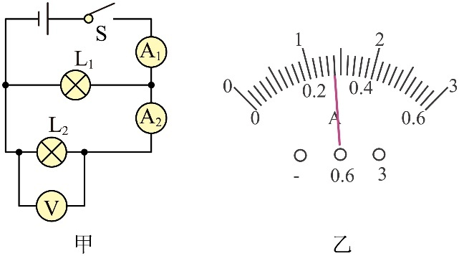
（1）电源电压为多少？
（2）通过L₁、L₂的电流分别是多少？
（3）若灯泡L₂的灯丝烧断，电流表A₁、A₂的示数分别是多少？电压表的示数为多少？
【答案】（1）3V；（2）0.92A，0.28A；（3）0.92A，0，3V
【解析】（1）由图知，电压表测L₂两端的电压为3V，灯泡L₁与L₂是并联，电压均相等，所以电源电压U=U₁=U₂=3V
（2）电流表A₁测量干路电流，示数为1.2A，电流表A₂测量L₂的电流，示数比A₁示数小，所以电流表A₂接0~0.6A的量程，分度值为0.02A，因此示数为0.28A，流过灯泡L₁的电流为
（3）当灯泡L₂的灯丝烧断时，并不影响L₁，只是L₂所在支路几乎没有电流，A₁测量L₁的电流，所以A₁的示数为0.92A，A₂的示数为0，电压表的示数为3V。
答：（1）电源电压为3V；（2）通过L₁的电流是0.92A，通过L₂的电流是0.28A；
（3）若灯泡L₂的灯丝烧断，电流表A₁的示数为0.92A，A₂的示数是0，电压表示数为3V。
错题过关
26. 如图甲所示，闭合开关S₁、S₂后，两电流表指针偏转相同（如图乙）。下列分析正确的是（ ）
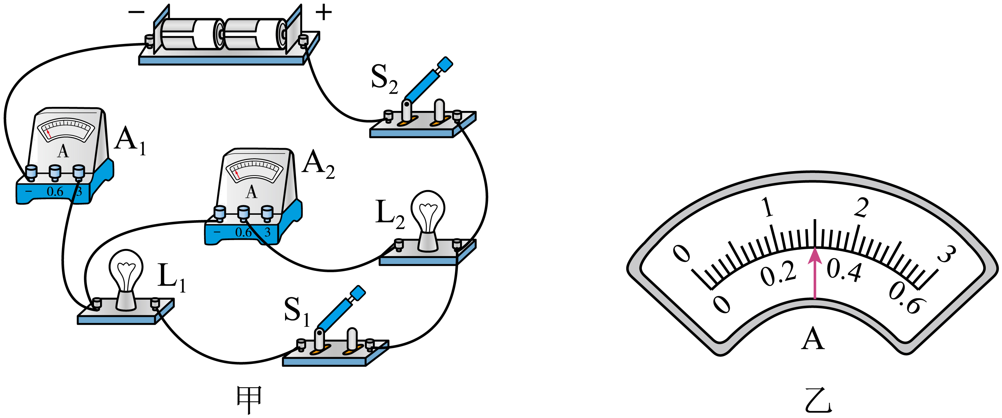
A．该电路是一个串联电路 B．流经灯泡L₁的电流为0.3A
C．A₁表的示数为0.3A D．流经灯泡L₂的电流为0.3A
【答案】D
【详解】由实物电路可知，该电路是个并联电路，电流表A₁测干路电流，电流表A₂测L₂支路电流，S₂在干路控制整个电路，S₁在L₁支路控制L₁。由于两电流表指针偏转相同，所以A₁表接的是大量程，分度值为0.1A，示数为1.5A，即干路电流为1.5A；A₂表接的是小量程，分度值为0.02A，示数为0.3A，即通过L₂的电流为0.3A。根据并联电路电流特点可，通过L₁的电流为I₁=I-I₂=1.5A-0.3A=1.2A
综上所述，ABC错误，D正确。
27. 如图甲所示的电路中，当闭合开关S后，两个电压表指针偏转均如图乙所示，则灯L₁和L₂两端的电压分别为（ ）
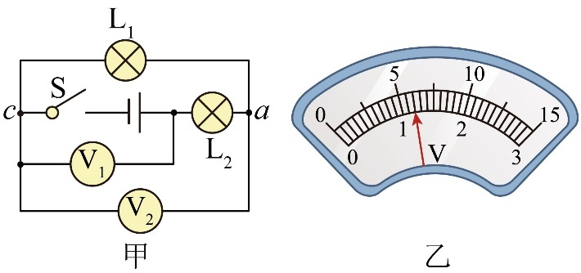
A．6V，1.2V B．4.8V，1.2V C．1.2V，6V D．1.2V，4.8V
【答案】D
【详解】由电路图可知，电路为串联电路，电压表V₁测量电源电压，电压表V₂的测量L₁两端电压，由串联分压的特点可知，电源电压大于L₁两端电压，两个电压表指针偏转情况相同，说明V₁连接的是大量程，示数为6V，电压表V₂的连接的是小量程，示数为1.2V，即L₁两端电压为1.2V，则L₂两端的电压为U₂=U-U₁=6V-1.2V=4.8V，故选D。
28. 如图，电源电压恒定不变，小灯泡L₁、L₂规格相同，若灯丝电阻不随温度变化。只闭合开关S₁，小灯泡L₁正常发光。若再闭合开关S₂，则（ ）
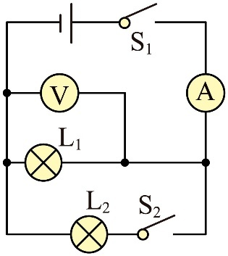
A．小灯泡L₁变暗，L₂正常发光 B．小灯泡L₁、L₂都正常发光
C．电流表示数变小，电压表示数变小 D．电流表示数变大，电压表示数变大
【答案】B
【详解】CD．由图得，只闭合开关S₁，电路为L₁的简单电路，电压表测量电源电压，电流表测量电路电流；再闭合开关S₂，两灯并联，电压表测量电源电压，电流表测量电路电流，此时电路电阻变小，则电路电流变大，因此电压表示数不变，电流表示数变大，故CD不符合题意；
AB．闭合开关S₁，小灯L₁正常发光，说明电源电压等于L₁的额定电压；小灯泡L₁、L₂规格相同，再闭合开关S₂，两灯并联，两灯的电压均为额定电压，均正常发光，故A不符合题意，B符合题意。
故选B。
29．（1）图甲所示的电路，灯泡L₁和灯泡L₂的连接方式是 （选填“串联”或“并联”），电流表是测通过 （选填“L₁”、“L₂”或“干路”）的电流，电流表读数如图乙所示，读数为 A；请在丙图虚线框内画出图甲对应的电路图 ；
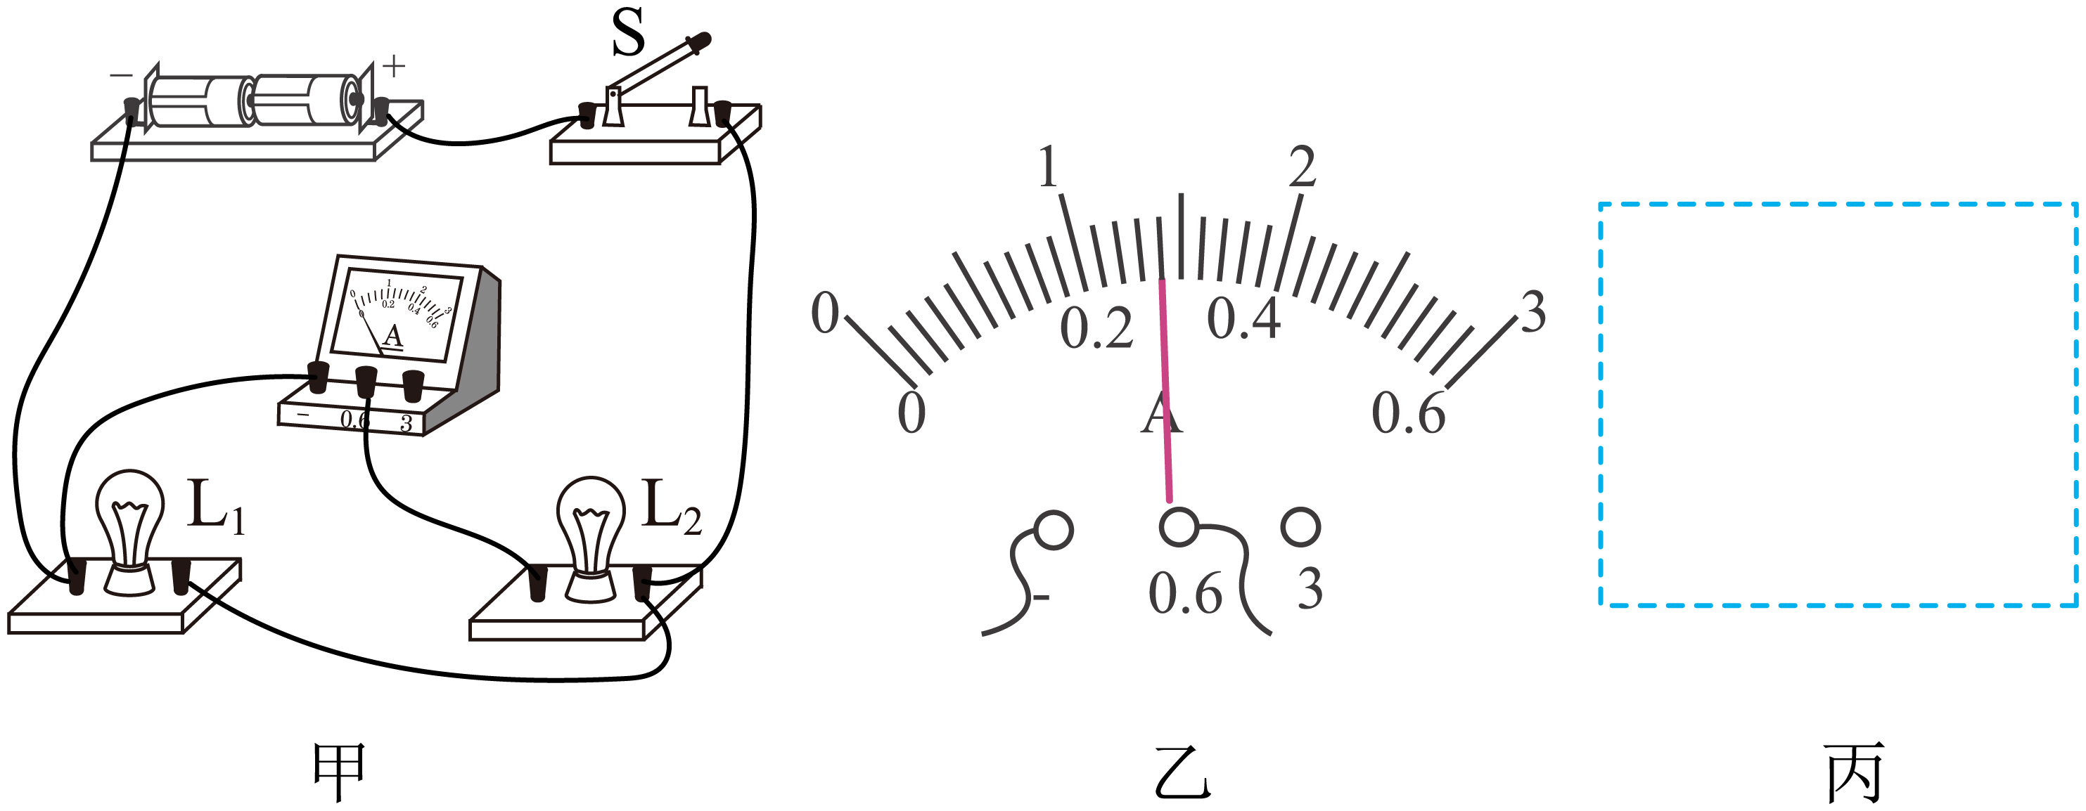
（2）如图丁所示电路，电源电压为6V。当S闭合时，电压表的读数如图戊所示，则L₁两端的电压为 V，L₂两端的电压为 V。
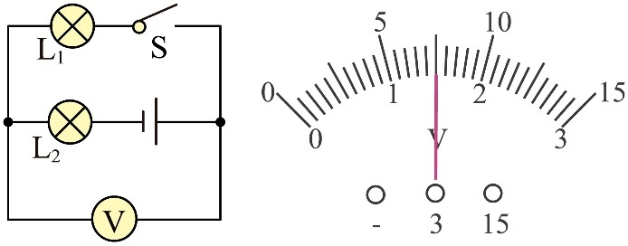
丁 戊
【答案】（1）并联，L₂，0.28，见下图；（2）1.5，4.5
【详解】（1） 根据电路图可以分析，灯泡L₁和灯泡L₂是并联的。电流表与灯泡L₂串联，所以电流表测量通过灯泡L₂的电流。电流表所选的量程是0~0.6A，所以此时电流表的读数为0.28A。
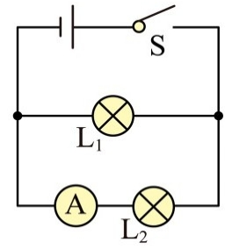
（2） 根据电路图可知，L₁和L₂串联，电压表测量L₁的电压，电源电压为6V，此时电压表选的小量程，读数为1.5V。L₂两端的电压为U₂=U-U₁=6V-1.5V=4.5V
做错原因分析
课后作业：
1．（2024·盐城·中考真题）在探究串联电路电压的特点时，闭合开关，灯泡都不发光，电压表无示数。以下可能的是（ ）
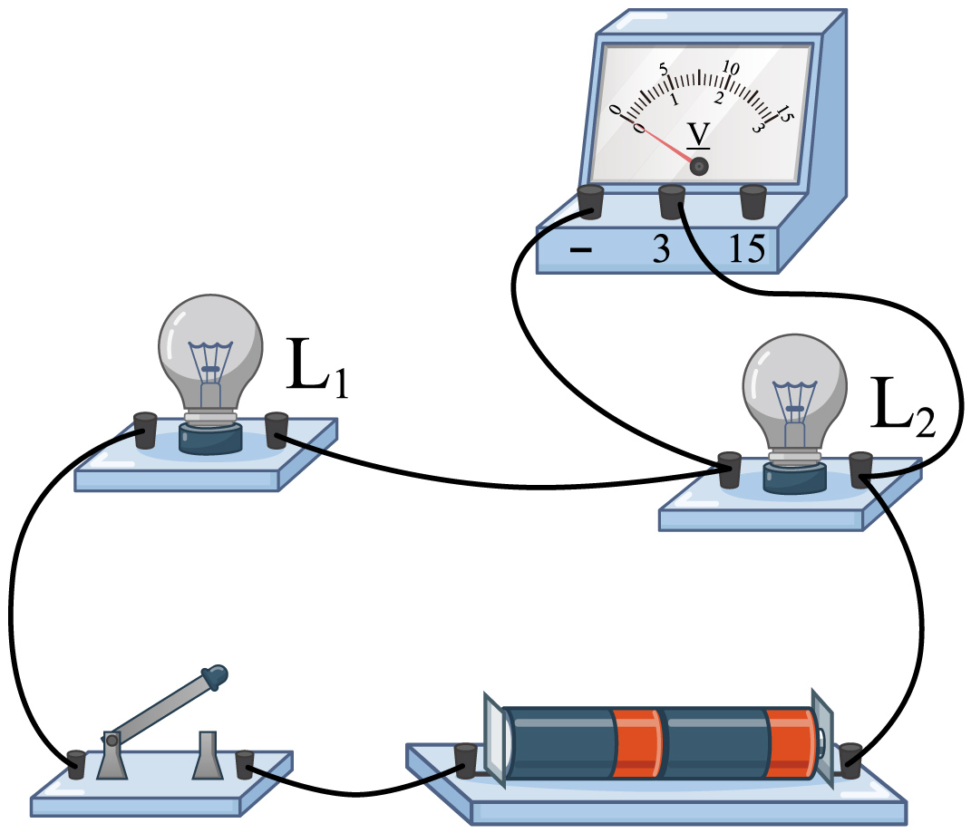
A．短路 B．断路 C．短路 D．断路
【答案】B
【详解】A．由图知，两灯串联，电压表测量的是L₂两端电压，闭合开关，灯泡都不发光，说明电路发生了断路故障；电压表无示数，说明电压表不能连接电源两极，说明是L₁发生了断路故障，故ACD不符合题意，B符合题意。故选B。
2.（2024·云南·中考真题）如图所示的电路中，电源电压恒定，闭合开关S、S₁和S₂，灯L₁、L₂都正常发光，下列说法正确的是（ ）
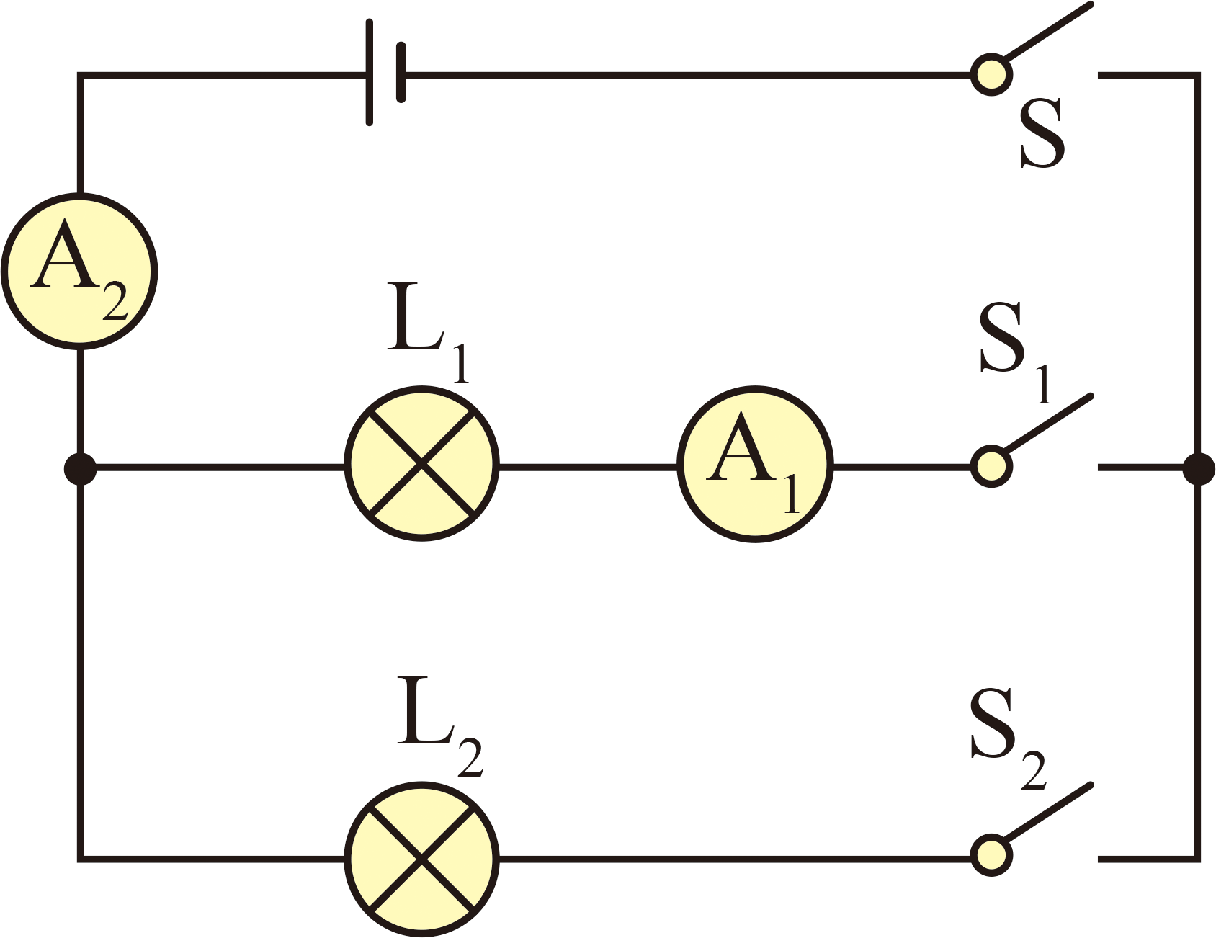
A．电流表A₂测通过灯L₂的电流 B．电流表A₁和A₂示数相等
C．断开S₂，电流表A₂示数变小 D．断开S₂，灯L₁变暗
【答案】C
【详解】AB．电路为并联电路，电流表A₁与L₁串联，所以测量L₁所在支路的电流，电流表A₂接在干路上，测量总电流，并联电路总电流等于支路电流之和，所以电流表A₁的示数小于A₂的示数，故AB错误；
CD．断开S₂，电路为只有L₁的简单电路，并联电路各支路互不影响，所以灯L₁所在支路电流不变，灯亮度不变，电流表A₂示数等于电流表A₁的示数，所以电流表A₂示数变小，故C正确，D错误。
故选C。
3．（2024·山东东营·中考真题）如图所示，电源电压不变，闭合开关S，灯泡L₁、L₂都发光，一段时间后，其中一个灯泡突然熄灭，而电压表示数不变，电流表示数几乎为零，由此判断发生故障的原因可能是 。
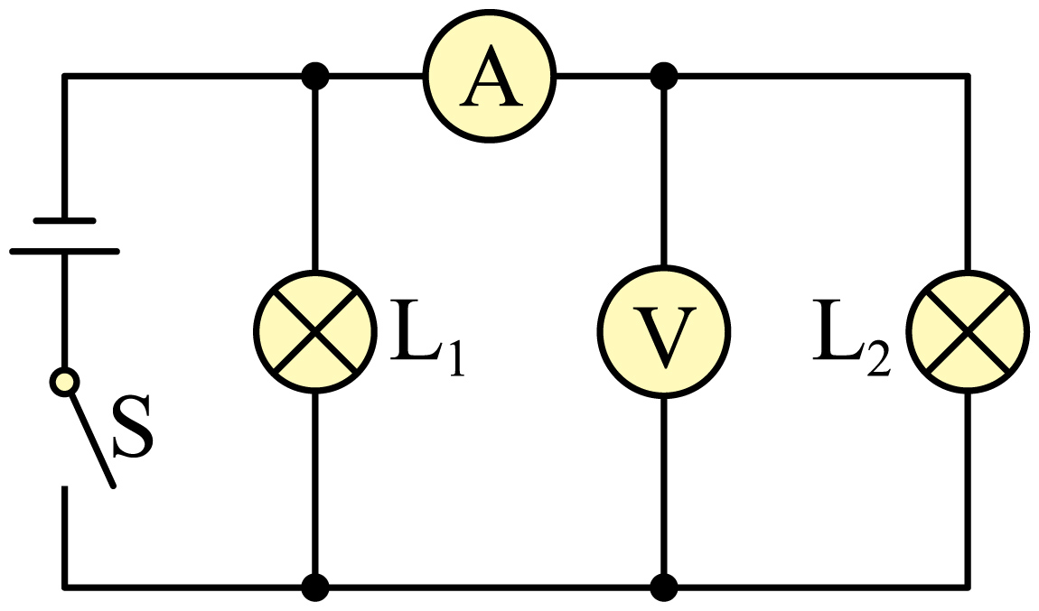
【答案】L₂断路
【详解】由电路图可知，灯泡L₁、L₂并联，电流表测通过L₂的电流。一段时间后，其中一个灯泡突然熄灭，即另一个灯泡仍能工作，说明电路故障为某处断路；电压表示数不变，说明电压表两接线柱到电源两极的电路是通路，电流表示数几乎为零，则发生故障的原因可能是L₂断路。
4．（2024·苏州·中考真题）探究串联电路中电流的特点
（1）猜想：由于用电器耗电，电流流过用电器会减小；
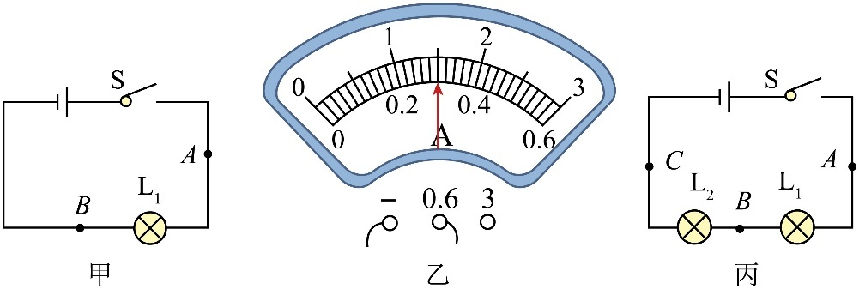
（2）按图甲接好电路，闭合开关后发现灯不亮，为了找出原因，将电压表接在A、B两点间，闭合开关发现电压表有示数，说明有可能存在 故障；
（3）排除故障后，用电流表测出A点电流，如图乙所示，则I_{A}​= A，再测出B点电流，得到A、B两点电流相等。更换不同规格的灯泡，重复上述实验，都得到相同结论．由此判断猜想是 的；
（4）为进一步得出两个灯串联时电流的规律，小明按图丙连接电路，测量A、B、C三点的电流，得出I_{A}​=I_{B}​=I_{C​}；小华认为不需要再测量，在（3）结论的基础上，通过推理也可以得出相同结论，请写出小华的推理过程： 。
【答案】 L_{1​}断路 0.3 错误 因为I_{A}​=I_{B}​​，I_{B}​=I_{C​}，所以I_{A}​=I_{B}​=I_{C​}
【详解】（2）电压表有示数说明电压表与电源是连通的，灯不亮说明电路断路，即电压表并联的部分断路，即L₁​断路。
（3）电流表量程为0～0.6A，分度值为0.02A，示数为0.3A，即I_{A}​=0.3A。
串联电路中电流处处相等，故猜想：由于用电器耗电，电流流过用电器会减小是错误的。
（4）串联电路中电流处处相等，由（3）结论可知，I_{A}​=I_{B}​，又因为串联电路中电流处处相等，所以I_{B}​=I_{C}​，所以I_{A}​=I_{B}​=I_{C​}
5. （2025·南京·一模）如图所示，电源电压为6V，闭合开关，发现灯泡不亮，现用一只电压表对该电路进行检测，电压表并联在电路中的某两点，其示数如下表，若故障是由R₁、R₂引起的，下列说法正确的是（ ）
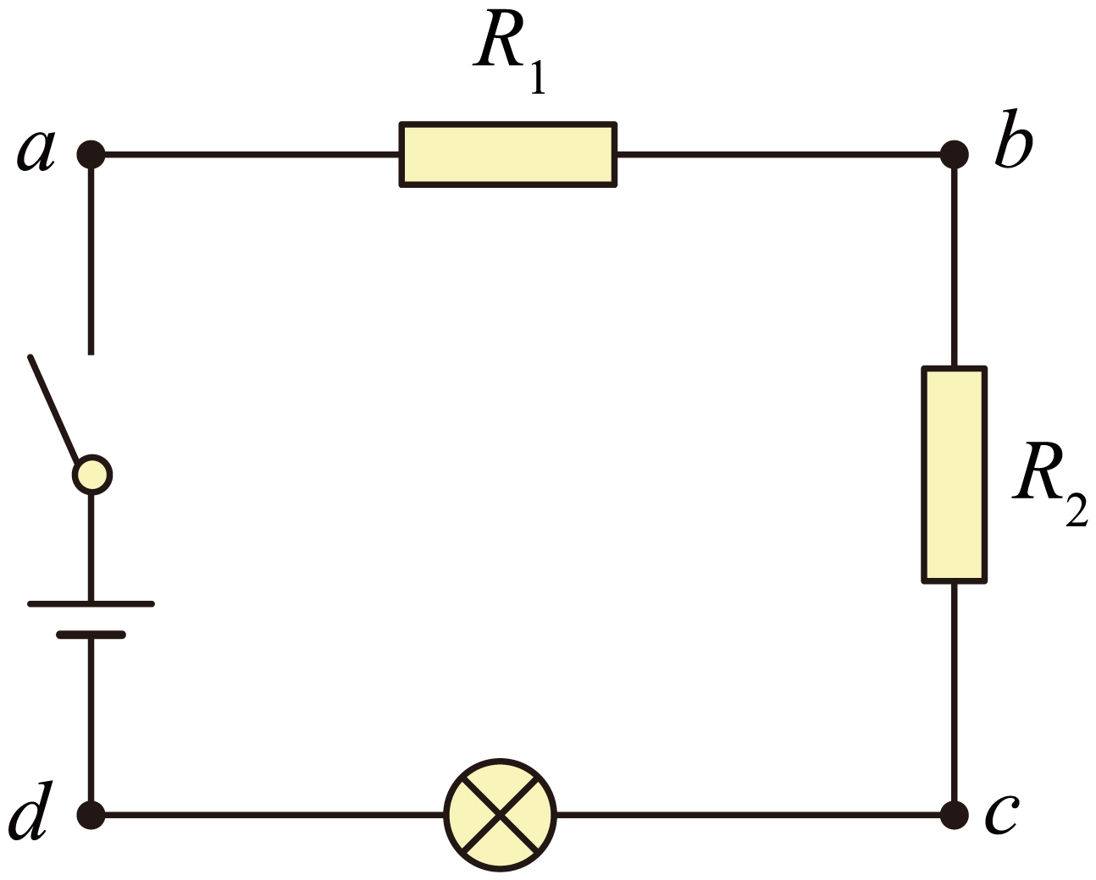
电压表接入位置 | a、d | a、b | b、c | c、d | a、c
电压表示数/V | 6 | 0 | 6 | 0 | 6
A．R₁短路，R₂短路 B．R₁断路，R₂短路
C．R₁短路，R₂断路 D．R₁断路，R₂断路
【答案】C
【详解】根据表格信息，当电压表接在a、d之间时，电压表的示数与电源电压相等，说明电压表与电源接通，a、d包含电源的部分无故障；电压表接在a、b之间，电压表无示数，b、c之间，电压表相当于测电源电压，说明a、b包含电源的路径出现断路，由于故障是由R₁、R₂引起的，则说明R₂断路，或电阻R₁短路，电压表相当于测导线电压，因此电压表无示数，故C正确，ABD错误。
故选C。
6. （24-25九年级上·广州·期中）如图，L₁、L ₂的连接方式未知，电源电压恒为6V。闭合开关，两灯泡同时亮；断开开关，两灯泡同时熄灭。请根据下列操作及观察到的现象，完成以下题目。
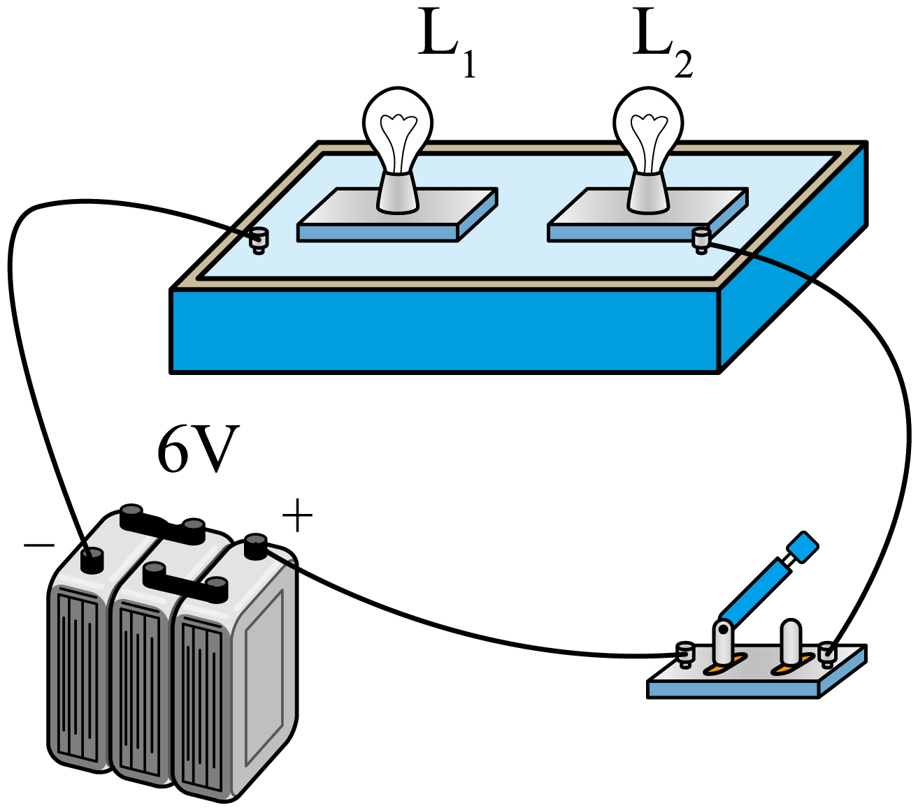
操作 | 取下一盏灯 |  | 将电压表并联在L₁的两端
现象 | 另一盏灯仍能发光 | 另一盏  不发光 | 电压表示数  为4V | 电压表示数为6V
L₁、L₂的连接方式
（1）请把表格补充完整（均选填“串联”或“并联”）；
（2）若电压表的示数为4V，求L₂两端的电压（请写出计算过程）；
（3）若电压表的示数为6V，请在虚框内画出图对应的电路图（不需要画出电压表）。

【答案】（1） 并联，串联，并联；（2）2V；（3）见下图。
【详解】（1）根据串并联电路的特点可以知道，并联电路中，取下一个灯泡对电路没有影响，串联电路中，取下一个灯泡则电路断路，即另一灯也不会发光； 两盏灯L₁、L₂接在电压为6V，如果电压表示数为4V，那么它们是串联的，如果电压表示数为6V等于电源电压，那么它们是并联，故表格空白处内容从左到右如下：并联、串联、串联、并联。
（2）若电压表的示数为4V，且为L₁两端电压，由于电路为串联，根据串联电路的电压特点可知，L₂两端的电压为U₂=U-U₁=6V-4V=2V
（3）若电压表的示数为6V，电路并联，且开关在干路上，则电路图如下所示：
